* Datos de la cuenta de usuario alias
* 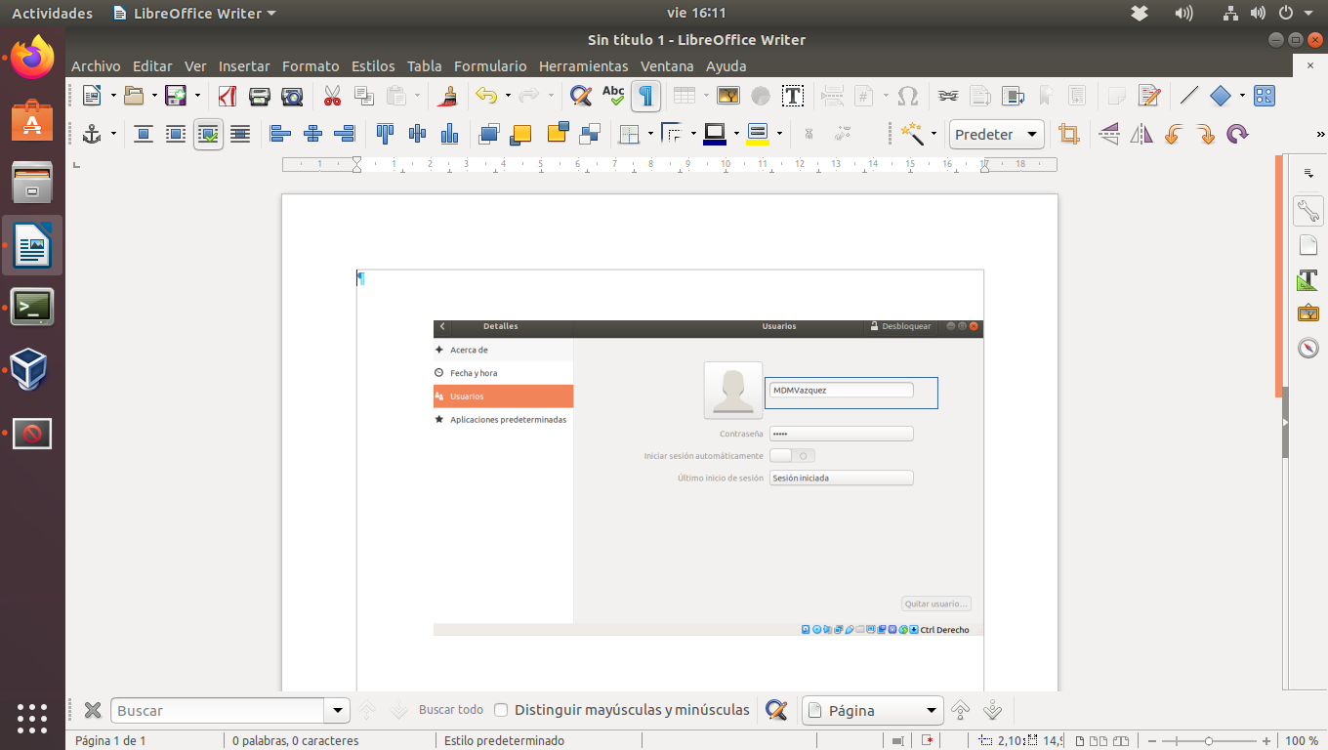Nombre de la máquina (la del sistema operativo)

